项目计划书

宏方网络类媒体公司

制作人：于军龙
日期：2011年12月8日

保 密 协 议
由于本商业计划中涉及到关于人员、技术、产品、计划等多方面重要商业机密，故此特设立本保密协议。任何阅读本协议者，均将被视为自动遵守以下条款：
1、 未经本计划作者同意，不得以任何形式泄露本计划中的任何内容给第三方。
2、 第三方包括阅读者的亲属、同事、朋友等一切非阅读者本人以外的人。
3、 不得擅自更改本计划中的任意内容。
4、 不得将本商业计划书中所设计的各类计划、方案应用于同类型项目。
5、 如有违反以上条款，作者有权追究其相关法律责任。

一．概述
随着互联网行业的不断发展，互联网的概念逐步由“静”转化为“动”，在线娱乐也不例外，从最早的音乐收听到MV播放，从最早的翻唱到以后趋势化的DV翻拍都是一种质上的演变。甚至以后有可能网上的文字新闻也会慢慢转化为播放形式这种模式会更让用户可听可看，远超于一般只看或只听的局限性。怎么来打造一个可听，可看，可娱乐的这么一个在线娱乐平台，就是我们团队所做的事情。我们相信在未来十年内，80％的视频都将通过互联网提供，P2P流媒体技术是使其可能的最优选择。

以新娱乐媒体用户服务为起点；

通过软件及网站的结合，在平台上开展一系列增值服务，提供用户想拥有的东西从而让用户逐渐对平台产生依赖性。

在有一定市场占有率的前提下，依靠不断创新的增值服务，累计用户基数，慢慢摆脱现有流媒体市场按照自己的新思路进行发展。

当增值服务内容达到一定收益再进行整合，成为新一代从终端发起的在线娱乐门户平台；成为——中国最大的在线娱乐增值服务提供商

二，平台运营目标

1、分阶段对项目进行投入，5个月内推出满足现有市场的在线娱乐平台软件。

2、平台推出两年后，实现软件用户基数过百万，软件进入平稳良好发展阶段。

3、公司发展四年内 实现“中国最具潜力的在线娱乐平台”目标，年收入超过1500万

二、市场分析

3.1中国互联网用户及平台简析

1、中国互联网用户量。中国共有网民4.85亿，与2004年同期8700万人相比较，增长了越500%，增长率惊人。数据来源：中国互联网络信息中心（CNNIC）第二十八次调查报告（11.7）

2、门户网站现状简析。目前国内最大的门户网站，如新浪、搜狐、网易、猫扑、TOM等数家上市公司，其年均收入总额均达到了几亿元的收入水平切均向用户提供了超过五十种以上的各类服务内容，拥有大批的忠实用户。而这也是他们的竞争力之根本。与2004年以前的有所不同，现在的门户之争已经不是眼球之争，而是用户资源之争，谁手里有足够多的用户，适时的向用户提供有偿增值服务，便可获得利润。作为新兴的网站，其成功的关键就在于如何可以快速的深入用户终端，并且吸引用户。最成功的例子就是腾讯，依托IM软件—QQ培养大批的忠实用户，并借助用户的依赖性推出不同的产品。由此可见在强大的门户格局面前唯有直接深入终端，以单项独具特色的产品吸引用户，并以此为基础，进一步提供增值服务，并进行有效整合，才能在互联网中占得一席之地。

3、中国网民上网行为分析。在4.85亿上网的市场里，我们应当如何以最低的成本，最高的效率吸引到大批的用户并建立自己独有特色的平台，是成功的关键。因此，我们首先需要分析上网的人，都干些什么，然后找准一群人作为第一阶段的目标，提供服务，并以此为基础再进行发展。

■中国互联网发展潜力巨大，目前还处于高速增长阶段。
■互联网门户的竞争激烈且残酷，对于新入局者而言，如何可以通过提供特色化的服务快速吸引到用户是成功的关键所在。

■4.85亿的上网人群中有近62.1%的人是为了收看网络视频，而由娱乐视频为主游戏为辅助的娱乐概念的受众及被接受程度远大于其它服务内容的门槛，从这个人群入手去提供吸引他们的服务将有可能成功。

注：用户上网的主要目的。数据来源：中国互联网络信息中心（CNNIC）第二十八次调查报告（11.7）
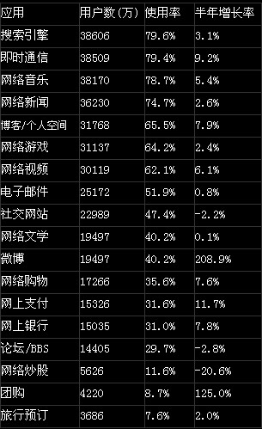

4、产品市场分析。政策环境改善，政策逐步清晰，前景明朗，负面舆论逐渐减少。
用户数量仍将高速增长，用户年龄将向两端扩展，宽带家庭用户与高收入用户数量将大量增加。
市场潜力巨大，市场需求、产品类型、产业结构均未定性，市场仍处于高速发展状态。
市场竞争并非激烈，以资源及用户基数为核心竞争力，利用资源快速占领市场行机 以用户基数作为后盾
以可视化服务为中心的多元化服务模式将出现，平台化、运营一体化会成为未来四-五年里必然的发展趋势，在线娱乐概念将成为新的明星。

由于限娱令的出台，各大以娱乐节目为主的卫视会造成很大程度的收视率下滑以及观众的流失，然而网络电视台却没有受到限娱令的限制，可以一天24小时不间断播放自制的娱乐节目。

据艾瑞网调查， 2011年出货量为6300万台，如算上机顶盒，全球互联网电视终端量已经过亿。中国互联网电视业务和IPTV业务有较大重合，但随着国家广电总局放开互联网电视的牌照后，民间视频服务运营商将与集成播控方合作开拓这一市场，或将给互联网电视行业带来新的发展契机。

5、行业主要发展驱动。
1.拥有庞大的用户群体
2.良好的政策、市场环境支持
3.宽带的大量发展，需要内容
4.互联网需要更好的赢利模式
5.学校电脑，互联网的大力普及

- 竞争者分析。
竞争者。现阶段网络中娱乐节目多以恶搞类、娱乐新闻播报类为主。且没有实体的公司运营模式，可以以收购以及合作为主，进行内容丰富丰富，所以现阶段业内竞争对手为0。

三、产品与服务
3.1产品定位
XX网络流媒体电视台，以网络电视及休闲游戏社区形式出现，是目前国内传媒市场上唯一一个节目由自主策划、自行制作的多元化休闲媒体社区。目的是以不同类型电视娱乐节目以及休闲游戏来带动大批的电视观众以及游戏玩家，在同一个社区里达到互动交流的目的。在限娱令的大环境下，吸引更多爱好娱乐电视节目的电视观众收看本产品的娱乐节目。同时在节目的过程中，以不同的类型的小游戏（博彩类）吸引用户充值平台虚拟货币进而达到消费目的。一个用户可以在观看电视节目的同时与其他观看电视节目的用户交流互动。做到国内最有特色的以电视节目为主、网络游戏为辅的综合性娱乐社区。

3.2产品介绍

3.2.1产品结构
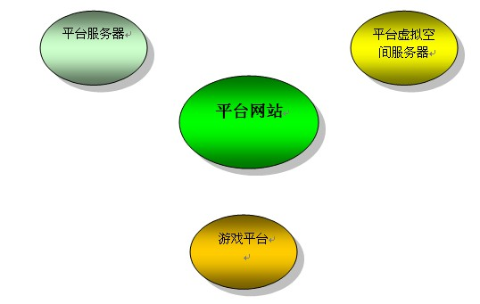
3.2.1产品流程
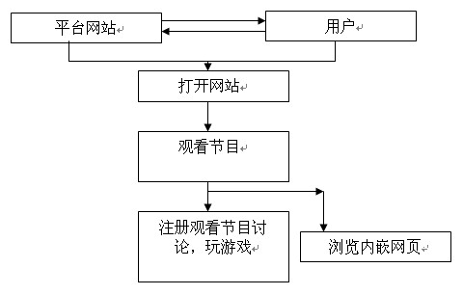
产品开发时间：
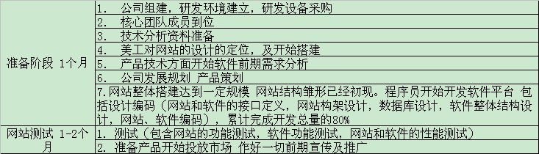
3.2-3 电视节目
邀请专业娱乐主持人，主持多元化电视节目包括：娱乐新闻类、明星互动类、明星访谈类、娱乐互动类等娱乐节目，搭配自制短剧以及微电影为主的娱乐节目群。

节目特点

- 政策环境
由于限娱令的出台，各大以娱乐节目为主的卫视会造成很大程度的收视率下滑以及观众的流失，然而网络电视台却没有受到限娱令的限制，可以一天24小时不间断播放自制的娱乐节目。

- 节目制作
有专业的制作人以及主持人制作的娱乐节目，在不违反国家现行法律的前提下，可以任意制作吸引观众的节目类型，可控性极强。

3.2-4游戏平台
依托流媒体的用户群为主要用户群的游戏平台，引入当下人气最高的网页游戏以及德克萨斯扑克、港式五张、炸金花等博彩类小游戏。刺激玩家消费，从而达到盈利。

目标群定位：平台的主要用户群为18岁至45岁之间的用户群。具有实际消费能力的用户约为70%。

3.2-5 虚拟货币系统
玩家可以在平台上充值进行游戏，游戏币可在购物系统中换取自己喜欢的物品，例如：滑板、香水、毛绒玩具、PSP、手机等应有尽有。可以与淘宝等其他网购平台合作，互相交换资源，也可以自己建立店铺。初期因为玩家的虚拟货币达不到购买能力，有足够的时间进行店铺筹备。

3.2-6 系统特点
1.用户消费。娱乐社区玩家不再用为自己帐号里大批辛苦得来的虚拟货币发愁，也更刺激了玩家，对平台的热情。

2.用户整合。让所有用户在一个社区里观看娱乐节目以及游戏，不仅增加了平台的用户人数，也可以使用户在社区内更好的交流，同时带动不同的游戏内的用户互通。一个观看节目的用户最后转变成几个游戏的玩家。玩有所得，会大大提升用户对于社区的忠诚度。

3.用户的消费心态。注册成为平台用户，累计观看节目就可以得到平台虚拟货币。在观看节目的同时，还可以得到虚拟货币，来换自己喜欢的物品，对于玩家来说会有一种获利的心态。并且会为了拥有更多的虚拟货币，进入博彩类游戏，赚取虚拟货币，从而必然带动平台中的各种虚拟道具出售，平台会在每个游戏结束后扣去相应的手续费。

四.产品营销计划

一.主要盈利模式
1. 对外广告销售

1,1 网站及游戏广告位出售
传统网站广告类型 广告价格跟据网站访问量及广告位的好坏来定

1.2 电视硬广告
形式既有传统的缓冲阶段贴片广告（直播开始前缓冲阶段的广告）、插播的广告，也有互动性广告，如视频窗口内外互动、嵌聊天式和视频PK大赛等。广告价格于频道收视率成正比。：
有互联网的影响力，又有电视的表现效果，这就是流媒体的优势 这正是广告商看好的

2. 其他赢利模式
游戏平台的虚拟产品出售

用户付费，即与广电或电信合作，将互联网上的内容提供给家庭用户或宽带电脑用户，的角色是内容提供商与运营商，与广电、电信一起进行利润分成

与许多学校合作，搞远程教育，向学生或是学校收费

网上购物、电视购物，与卖家进行利润分成或是向卖家收取广告费、咨讯费(暂定)。

线上线下活动，如：美女大比拼，超女PK等。可以和比赛机构合作，也可以网站名义来搞这类比赛 打造平民DV明星，与本公司签约，成为本公司的代言人，或者签约艺人。此方式可以通过如：短信投票，Q币投票与其合作商分成，我们提供平台，如：该女性参赛者的自拍DV，照片等。让网友自己来投票。

联系网络平民导演，由我们优先发放他们的最新作品，甚至可以和我站的DV明星合作拍摄网络DV电影 和他们进行利益分成

二.宣传推广计划

产品共分为四个阶段，前三个阶段为开发、推广及平稳期，后阶段为平台四年内的展望。前两个阶段（预计为12个月），种子期1-3个月。

第一阶段计划

- 完成网站的开发以及平台游戏的嵌入。

- 制订公司近期中期发展规划。

- 申请版权。

- 团队组建。

- 初步接触内容购买商，和内容购买商签订合作协议。

阶段推广策略

- 软文概念炒作。发布大型网站的软文。费用800-1200/千字
23类媒体量化软文炒作。300篇至500篇不等

- 硬性广告投放。依托和广告联盟合作，由他们对我们的产品进行量化的推广及铺开，我们选择若干家网站进行广告投放，价格在10元/CPM

- 本地各大校园卖场娱乐场所等地面推广

二.成长发展期（3-12个月）

1.执行第一阶段的制定计划方案。

2.日网站访问量30万独立IP。

3.每日节目表的制定。

4.部分广告效应产生，公司和平台开始小资本的回笼。

5.小部分合作活动的开展。

阶段推广策略
- 开始针对性城市推广，主要推广省份为北京、上海、浙江、山东、江苏、湖南、辽宁、广州。（主要是和他们当地的内容购买商、内容提供商和媒体合作）

- 继续软文炒作。

- 硬广告投放，除了和广告联盟接续合作之外，加入适当的媒体广告投放。主要投放对象是：推广城市的户外媒体.

- 搜索引擎的关键字购买和主流软件进行捆绑安装合作。

三．第三阶段计划
1.拿下国内流媒体10%-20%的市场份额，实现公司自负盈亏，月收入过百万。

2.推出大型客户端系统，使网站直播搭配大型客户端系统，搭配视频在线直播以及视频点播功能。

阶段推广策略
这个阶段除了同第二阶段推广计划之外，还要加入地毯式推广，主要面向校园网用户以及网吧用户。

五．优势与劣势SWOT分析 优势

优秀的团队核心成员均是目前网络行业内企业的管理人员及核心技术人员.在行业中有过骄人成绩的佼佼者。团队各成员均有着自己所专长的方面，从复合性人才到技术人才；市场人才；商务人才；策划人才；设计人才等各个方面均有专长人员。且通过多年的团队磨合，团队成员之间已形成一种相互协作的默契，即便是在互联网上开展高难度的项目合作也成为了现实。

丰富的实战经验团队核心成员中，有多数是随着中国网络行业兴起即投身其中，到今天为止，经历了行业起步到发展的各个阶段。在网络行业的各个环节领域中均积极了大量的成功及失败宝贵经验。 行业资源优势凭借团队成员在行业中所取得的各种成绩，我们积累了基于网络游戏行业及其周边行业的大量商务、技术、合作伙伴及相关政府部门关系资源。这些资源都将成为团队创业的助力，可为公司发展、产品销售起到极大帮助。

技术优势团队技术设计能力都处于全国领先水平，网站初步构架模型已经完成，采用了国际上领先的技术软件采用的C++ AtviX Dshow网站采用web2.0 tag标签php语言asp语言.net语言 ajax语言都一一掌握。

低投入，低风险，高效率团队所提出的产品研发模式，结合人才、资源、技术等各方面优势，可确保项目研发的效率性，可为整个项目的成功降低投入；提高产品品质，拥有创业项目中极为少见的优越条件。

产品优势目前同类市场大家都属于一个摸索阶段且和网站类相比软件的技术要求性非常高，被克隆性的可能性很低。虽然市场上有几家比较成功的在线直播平台但我们不同的优势在中后期不断的体现出来能和几家大的公司平台并架齐驱，跨入A类软件的领域。劣势团队并无自己的资金来运作项目。除核心人员外，一些人员外招，来满足公司需要，这需要一定磨合期，对平台的发展进度可能有一定的影响

第七章 风险与对策
一 ，人力资源风险及应对策略
团队
为了确保我们能够快速的建立一只有合作默契的团队，同时稳定研发团队，我们认为，从以下方面入手做工作：
减少部门分划，在重要问题决策上采用集思广益，负责人决策的模式，减少各部门之间的冲突，增进团队团结。
坚持做好企业文化，视员工为企业的生命，以诚信对待每一个人，给予员工个性化的工作、学习空间，使大家有一个舒心的工作环境。
给予员工不低于行业一般标准的薪金回报，同时享受较低的生活消费环境。
在项目小组划分时，除该小组负责人外，至少有一人是作为负责人的助手角色，协助负责人展开其所有工作，以防止主要人员离开后项目无法正常运转的情况。
与员工签订有效的固定时间劳动协议，规范其行为，并通过法律对其进行结束。
人材
在青岛，中，高级人材是个难点，因为大部份这类人材已经流失到外地。我们认为，如果需要这类人材的加入，可以以高薪待遇使其加入我们团队。
二，市场风险及应对策略
风险
虽然各类同行产品不多都在摸索阶段，但对我们来说他们的资金和资源是我们最大的敌人 很有可能克隆我们新的构思。
应对办法：
加快进军市场的步伐 快速开发产品，迅速占领市场份额，快速的积累用户潜在资源，尽量不让用户流失 让用户对我们平台产生依赖心理 一有了资源，平台可以以面式的形式发展各类增值服务，为平台和公司赢更多的利
三， 政策风险及应对策略
风险：
互联网领域中，常有部分色情内容，我们是个流媒体平台，不乏肯定会出现包括色情，政治，宗教，暴力等不健康内容 对我们造成了一定威胁。
应对策略：
本平台将设置严格的规则来约束在平台中散播不健康内容的用户，并成立完善的客服监管机制，对不良信息进行管理。
另：由于平台的性质与内容，即使最坏条件，开发出来后也能很容易拿到融资，所以基本上无风险。

八．公司结构

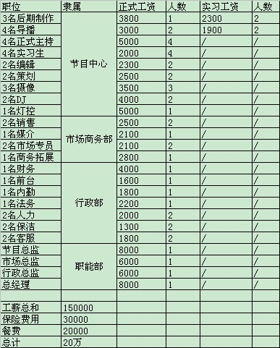
九.资金需求与融资方式选择

为实现既定的目标，本团队需要获得500万元人民币的天使投资，所需资金用于项目启动，后续资金可根据经营收益自行供给，融资所得资金用于一下几个方面：

序号 | 用途 | 预算金额（一季度/万元）
1 | 办公场所租赁以及装修 | 10
2 | 直播间装修以及直播器材购买 | 60
3 | 技术及运营专用电脑办公桌椅等设施 | 12（一次性）
4 | IDC服务器租赁以及托管 | 5（一年）
5 | 办公网络 | 2（一年）
6 | 宣传推广 | 40
7 | 人力资源费用 | 60
8 | 公共关系维护以及差旅费用 | 9
9 | 证照办理 | 5
10 | 流动资金 | 40
11 | 直播间租赁 | 100
合计 |  | 343

融资方式：

十．团队人员说明

团队主要负责人

于军龙：总经理，曾就职于青岛海尔空调器有限总公司，从事产品开发工作，后就职于杭州天格科技及新浪旗下UCshow、呱呱娱乐等公司，从事视频网络电台运营工作，参加站台建设及节目定向、团队建设等等。有丰富的视频站台管理运营经验，熟悉互联网媒体发展趋势。

刘涛玮：市场总监，1983年出生 先后供职于4家网络游戏公司，一家电子竞技公司任职 市场总监 媒介经理等职务。拥有丰富的商务策划经验以及行业资源。

李钟：曾经就认于烟台电视台，胶东在线节目主持人，对新闻类节目有丰富的经验。

十一.投资方式

十二.资金撤出方式

联系方式：18605324915
联系人：于军龙
邮箱：234619814@qq.com

